1,下列说法正确的是（）。
A,K7是可平面图。p=7 q=7*6/2=21 ≤? 3p－6=15 ×
B,K6是可平面图。p=6 q=6*5/2=15 ≤? 3p－6=12 ×
C,K5是可平面图。p=5 q=5*4/2=10 ≤? 3p－6=9 ×
D,K4是可平面图。p=4 q=4*3/2=6 ≤? 3p－6=6 √
答案:D
若 G 是平面连通图，则 G 一定满足: q≤3p－6 或 q≤2p－4（满足这两个不等式的连通图不一定是平面图）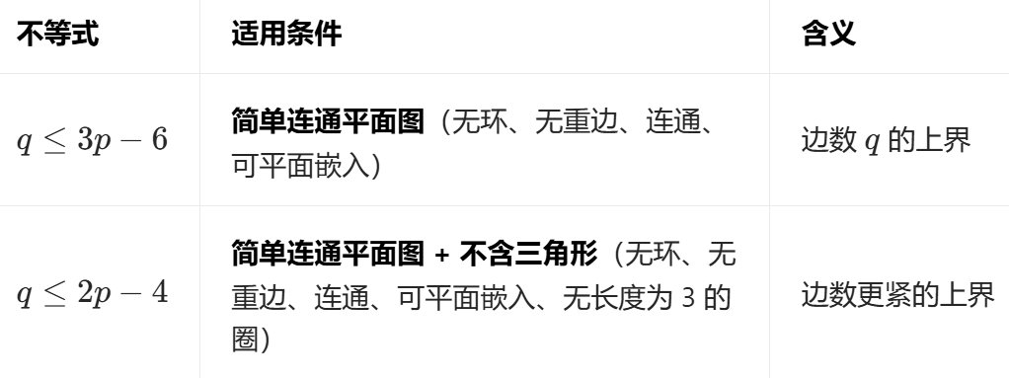
同时，我们可以直观地画出 K4​（一个三角形内部加一个顶点连接三个顶点），边之间不会交叉，所以 K4​ 是可平面图。

2,图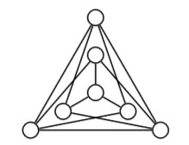是可平面图。
A,错误
B,正确
答案:B
12 ≤? 3*6-6 √ 且可以移动点脑补出平面的样子
3,图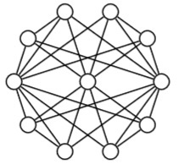是可平面图。
A,错误
B,正确
答案:A
(4*8+8*3)/2 ≤? 3*12-6
32 ≤? 30 ×
(4*8+8*3)/2 ≤? 2*12-4
32 ≤? 20 ×
（不满足必要条件）

4,图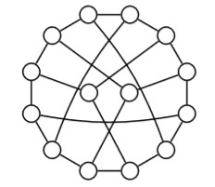是可平面图。
A,正确
B,错误
答案:B

5,图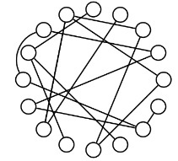是可平面图。
A,正确
B,错误
答案:A

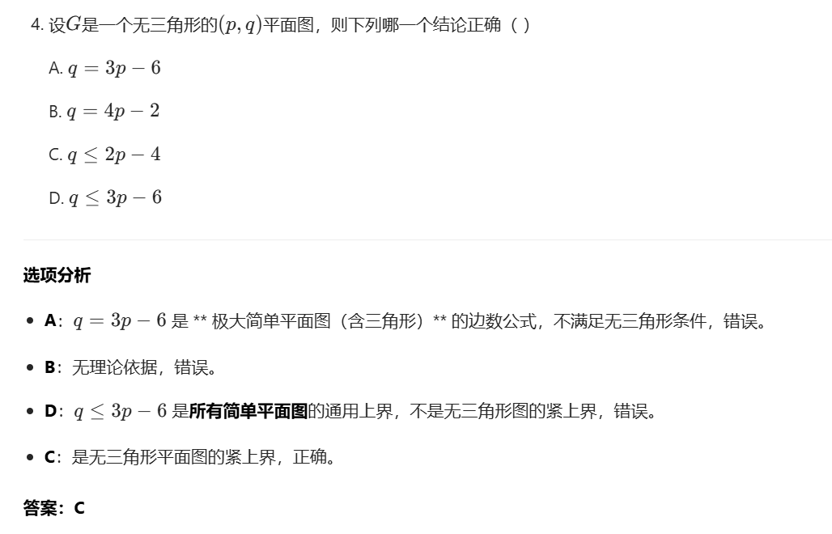
加上“无三角形”（这算一个限制条件）的使用2p-4

